LÍNEAS ARGUMENTATIVAS.
SOBRESEIMIENTO, RAZONES DE PROCEDENCIA. Procede el sobreseimiento cuando el acto impugnado queda sin efectos como consecuencia de la aparición de alguna causal de improcedencia.

ÍNDICE

ANTECEDENTES 2
CONSIDERANDO 5
PRIMERO. De la competencia 6
SEGUNDO. De la oportunidad y procedencia. 6
TERCERO. De las causales del sobreseimiento. 7
R E S O L U T I V O S 20

Resolución del Pleno del Instituto de Transparencia, Acceso a la Información Pública y Protección de Datos Personales del Estado de México y Municipios, con domicilio en Metepec, Estado de México; de fecha diez (10) de octubre de dos mil dieciocho.
VISTO el expediente electrónico formado con motivo del recurso de revisión 03078/INFOEM/IP/RR/2018; promovido por -------------------------------------------------, en su calidad de RECURRENTE, en contra de la respuesta de la Secretaría de la Contraloría, en lo sucesivo el SUJETO OBLIGADO, por lo que se procede a dictar la presente resolución, con base en los siguientes:

ANTECEDENTES
- El día tres (03) de agosto de dos mil dieciocho, se presentó ante el SUJETO OBLIGADO vía Sistema de Acceso a la Información Mexiquense (SAIMEX), la solicitud de información pública registrada con el número 00108/SECOGEM/IP/2018, mediante la cual se solicitó:

“Del Lic. Mario Manuel Sánchez Villafuerte, el cual ocupo el cargo de Director de Gobierno Digital adscrito al Ayuntamiento de Naucalpan de Juárez Estado de México, en el periodo administrativo de 2015-2018; solicito documento de Declaración de Conclusión del Encargo.” (Sic)

- Eligiendo como modalidad de entrega de la información: Vía SAIMEX

- El día el día veintiuno (21) de agosto del año en curso el SUJETO OBLIGADO emitió su respuesta adjuntando tres (03) archivos electrónicos a saber:

- RESOLUCIÓN CONFIDENCIAL.PDF: Cuyo contenido corresponde a un acuerdo del Comité de Transparencia, mediante la cual se hace la clasificación de información diversa.

- OFICIO DE RESPUESTA SPH.PDF: Que corresponde al oficio número 21009A000/1844/2018, dirigido al Responsable de la Unidad de Información, y signado por el Director de Responsabilidades Administrativas, en el que a groso modo informa lo siguiente:
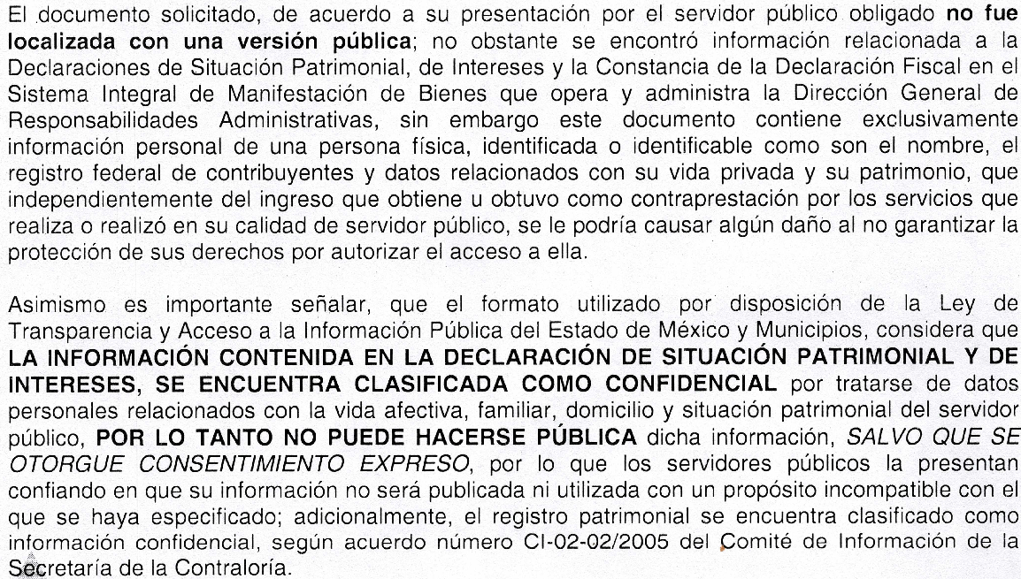

- OFICIO DE RESPUESTA.PDF: Que corresponde al oficio número 00108/SECOGEM/IP/2018, dirigido al particular y signado por el Responsable de la Unidad de Transparencia, mediante el cual informa la clasificación de la información.

- El día tres (03) de agosto de dos mil dieciocho el particular interpuso el recurso de revisión, en contra de la respuesta anteriormente referida, señalando como:

Acto impugnado: “La entrega de información no corresponde a la solicitado” (Sic)

Razones o Motivos de inconformidad: “El documento que se solicito es la declaración de conclusión del encargo, no la versión pública de la declaración fiscal ni la versión pública de la de conflicto de intereses” (Sic)

- Se registró el recurso de revisión bajo el número de expediente al rubro indicado, asimismo con fundamento en lo dispuesto por el artículo 185 fracción I de la Ley de Transparencia y Acceso a la Información Pública del Estado de México y Municipios se turnó al Comisionado José Guadalupe Luna Hernández con el objeto de su análisis.

- El Comisionado Ponente con fundamento en lo dispuesto por el artículo 185 fracción II de la ley de la materia, a través del acuerdo de admisión de fecha treinta y uno (31) de agosto de dos mil dieciocho, puso a disposición de las partes el expediente electrónico vía Sistema de Acceso a la Información Mexiquense SAIMEX a efecto de que en un plazo máximo de siete días manifestaran lo que a derecho convinieran, ofrecieran pruebas y alegatos según corresponda al caso concreto, de esta forma para que el SUJETO OBLIGADO presentará el Informe Justificado procedente.

- En fecha diez (10) de septiembre del año en curso, el SUJETO OBLIGADO rindió el informe justificado respectivo, mismo que no fue puesto a la vista del hoy recurrente por no modificar el sentido del presente proveído. Por su parte el recurrente fue omiso en manifestar lo que a su derecho conviniera y asistiera.

- El Comisionado Ponente decretó el cierre de instrucción mediante acuerdo de fecha tres (03) de octubre de dos mil dieciocho, por lo que, ordenó turnar el expediente a resolución, por lo que no habiendo más que hacer constar, y - - - - -

CONSIDERANDO

PRIMERO. De la competencia

- Este Instituto de Transparencia, Acceso a la Información Pública y Protección de Datos Personales del Estado de México y Municipios, es competente para conocer y resolver del presente recurso de conformidad con el artículo: 6, apartado A, fracción IV de la Constitución Política de los Estados Unidos Mexicanos; 5, párrafos vigésimo, vigésimo primero y vigésimo segundo fracciones IV y V de la Constitución Política del Estado Libre y Soberano de México; artículos 1, 2 fracción II, 13, 29, 36 fracciones I y II, 176, 178, 179, 181 párrafo tercero y 185 de la Ley de Transparencia y Acceso a la Información Pública del Estado de México y Municipios; ; y 10, 7, 9 fracciones I y XXIV, y 11 del Reglamento Interior del Instituto de Transparencia, Acceso a la Información Pública y Protección de Datos Personales del Estado de México y Municipios.

SEGUNDO. De la oportunidad y procedencia.
- El medio de impugnación fue presentado a través del SAIMEX, en el formato previamente aprobado para tal efecto y dentro del plazo legal de quince días hábiles otorgados; para el caso en particular es de señalar que el SUJETO OBLIGADO entregó su respuesta el veintiuno (21) de agosto de dos mil dieciocho, de tal forma que el plazo para interponer el recurso transcurrió del día veintidós (22) de agosto al once (11) de septiembre de dos mil dieciocho; en consecuencia, el ahora recurrente presentó su inconformidad el día veintisiete (27) de agosto de dos mil dieciocho; es decir, dentro del plazo legalmente establecido para tal efecto.

- Por otro lado, el escrito contiene las formalidades previstas por el artículo 180 último párrafo de la Ley de la materia actual, por lo que es procedente que este Instituto de Transparencia, Acceso a la Información Pública y Protección de Datos Personales del Estado de México y Municipios, conozca y resuelva el presente recurso.

TERCERO. De las causales del sobreseimiento.
- El recurso revisión tiene como finalidad reparar cualquier posible afectación al derecho de acceso a la información pública en términos del Título Octavo de la Ley de Transparencia, Acceso a la Información Pública del Estado de México y Municipios, y determinar la confirmación; revocación o modificación; desechamiento o sobreseimiento; y en su caso ordenar la entrega de la información, con respecto a la respuesta emitida por el SUJETO OBLIGADO de fecha veintiuno (21) de agosto de dos mil dieciocho.

- Ahora bien, del caso concreto y derivado del razonamiento lógico-jurídico de las constancias que obran en el expediente electrónico al rubro indicado, es de señalar primeramente que el hoy recurrente solicito lo siguiente: Declaración de Conclusión del Encargo de un servidor público especifico.

- Solicitud a la que recayó lo ya transcrito en el anterior párrafo dos (02), motivo por el cual ciertamente resultan procedentes los motivos de inconformidad expuestos por el recurrente relativos a: “El documento que se solicito es la declaración de conclusión del encargo, no la versión pública de la declaración fiscal ni la versión pública de la de conflicto de intereses”

- Pues en efecto, el SUJETO OBLIGADO se pronuncia sobre soporte documental diverso que no fue requerido en un inicio, incluso lo clasifica como confidencial; sin embargo al aducir que se halló información relacionada con Declaraciones de Situación Patrimonial, de Intereses y la Constancia de la Declaración Fiscal, se advierte que el servidor público de referencia, ciertamente es susceptible de presentar la declaración que se solicita, por otro lado en virtud que dicha respuesta mayoritariamente no está encaminada en dar contestación a lo originalmente peticionado, no será objeto de estudio de la presente resolución, no así aquella contestación esgrimida que abarca lo solicitado por el particular, la cual consistió en lo siguiente:

"El documento solicitado, de acuerdo a su presentación por el servidor público obligado no fue localizada con una versión pública"

- Respuesta de la que se desprenden varios aspectos, el primero de ellos, que no se advierte un pronunciamiento total de la inexistencia de la información pues el SUJETO OBLIGADO, argumenta únicamente que no fue localizada en una versión pública la información, no así que no fue localizada la información. Lo que además resulta infrecuente, pues de poseer el soporte documental de referencia, seria en los términos que la ley de la materia establece; luego entonces de poseer eventualmente una versión pública de la misma, podría suponerse que fue para el caso de que haya existido una solicitud de información similar a la que ocupa la presente resolución, en la que se haya hecho entrega de la declaración de conclusión del encargo en versión pública, que en todo caso habría sido generada por el SUJETO OBLIGADO, no así por el servidor público señalado.

- Ahora bien, resulta dable traer a contexto a la Ley de Responsabilidades Administrativas del Estado de México y Municipios en su artículo 34 fracción III, que establece lo siguiente:

“Artículo 34. La declaración de situación patrimonial, deberá presentarse en los siguientes plazos:
…
III. Declaración de conclusión del encargo, dentro de los sesenta días naturales siguientes a la conclusión.
En el caso de cambio de dependencia o ente público en el mismo orden de gobierno, únicamente se dará aviso de dicha situación y no será necesario presentar la declaración de conclusión.
…”

- Del precepto jurídico transcrito, se advierte que efectivamente luego de la conclusión del encargo, el servidor público deberá presentar una declaración en el lapso de sesenta días naturales siguientes a la conclusión, no existiendo prórroga para tal efecto; asimismo que para el caso de que el cambio sea en el mismo orden de gobierno, bastará con dar aviso sin la necesidad de presentar la declaración, supuesto que eventualmente pueda acontecer en el caso concreto, y de ahí surgir la no localización de la información, o bien, que simplemente continúe ocupando el cargo; empero, al no existir pronunciamiento por parte del SUJETO OBLIGADO al respecto y el particular no aportar mayores elementos, no se cuenta con la certeza de que dichos supuestos se actualicen.

- Ahora bien, dicha declaración de conclusión del encargo, corresponde a una manifestación que realizan los servidores públicos estatales y municipales, de su patrimonio bajo protesta de decir verdad, lo anterior de conformidad con los artículos 33 y 36 de la ley anteriormente invocada y que son del tenor literal siguiente:

“Artículo 33. Estarán obligados a presentar las declaraciones de situación patrimonial y de intereses, bajo protesta de decir verdad ante la Secretaría de la Contraloría o los órganos internos de control, todos los servidores públicos estatales y municipales, en los términos previstos en la presente Ley. Asimismo, deberán presentar su declaración fiscal anual, en los términos que disponga la legislación de la materia.”

“Artículo 36. En la declaración inicial y de conclusión del encargo se manifestarán los bienes inmuebles, con la fecha y valor de adquisición.

En las declaraciones de modificación patrimonial se manifestarán sólo las modificaciones al patrimonio, con fecha y valor de adquisición. En todo caso se deberá indicar el medio por el que se hizo la adquisición.”
Énfasis añadido.

- Conclusión, que se refiere a la fecha en la que el servidor público deja de desempeñar las funciones del cargo público que asumía, en este caso dentro del Ayuntamiento de Naucalpan de Juárez.

- Por otro lado, como anteriormente se expusiera la declaración de conclusión del encargo corresponde a una manifestación que se realiza del patrimonio, en ese sentido de conformidad con el artículo 92, fracción XIII de la Ley de Transparencia y Acceso a la Información Pública del Estado de México y Municipios, la información en versión pública de las declaraciones patrimoniales que se debe poner a disposición del público, se encuentra condicionada a la autorización de los servidores públicos, como se aprecia:

“Artículo 92. Los sujetos obligados deberán poner a disposición del público de manera permanente y actualizada de forma sencilla, precisa y entendible, en los respectivos medios electrónicos, de acuerdo con sus facultades, atribuciones, funciones u objeto social, según corresponda, la información, por lo menos, de los temas, documentos y políticas que a continuación se señalan:
...
XIII. La información en versión pública de las declaraciones patrimoniales y de intereses de los servidores públicos que así lo determinen, en los sistemas habilitados para ello, de acuerdo a la normatividad aplicable;
...”
Énfasis añadido

- En ese tenor, la Ley General de Responsabilidades Administrativas en su artículo 29, así como el artículo 30 de la similar legislación local establecen lo siguiente:

“Artículo 29. Las declaraciones patrimoniales y de intereses serán públicas salvo los rubros cuya publicidad pueda afectar la vida privada o los datos personales protegidos por la Constitución. Para tal efecto, el Comité Coordinador, a propuesta del Comité de Participación Ciudadana, emitirá los formatos respectivos, garantizando que los rubros que pudieran afectar los derechos aludidos queden en resguardo de las autoridades competentes.”

“Artículo 30. Las declaraciones patrimonial y de intereses, serán públicas salvo los rubros cuya publicidad pueda afectar la vida privada o los datos personales protegidos por las Constituciones federal y local. Para tal efecto, el Comité Coordinador, a propuesta del Comité de Participación Ciudadana, emitirá los formatos respectivos, en apego a las leyes y ordenamientos en la materia, garantizando que los rubros que pudieran afectar los derechos aludidos queden en resguardo de las autoridades competentes.”

- De lo anterior, se advierte que las declaraciones patrimoniales y de intereses serán públicas, salvo los rubros cuya publicidad pueda afectar la vida privada o los datos personales protegidos por la Constitución; para tal efecto, el Comité Coordinador del Sistema Nacional Anticorrupción, a propuesta del Comité de Participación Ciudadana, emitirá los formatos respectivos, garantizando que los rubros que pudieran afectar los derechos aludidos queden en resguardo de las autoridades competentes.

- En este orden de ideas, derivado que el Comité de Participación Ciudadana y al Comité Coordinador corresponde definir y aprobar, respectivamente, los formatos sobre la publicidad de las declaraciones patrimonial y de intereses aplicables a todos los poderes y a los organismos autónomos; no solo del orden federal, sino también al estatal y municipal, esta Ponencia Resolutora, observó que el Comité de Participación Ciudadana del Sistema Nacional Anticorrupción, ya tiene disponible un apartado en su página web oficial (http://cpc.org.mx/declaraciones), en el que hará oficial los formatos de versión pública para la presentación de la declaración patrimonial y de intereses, así como el formato de la carta de autorización para hacer disponible para consulta y reproducción, a través de su plataforma.

- Luego, derivado de la consulta al sitio de referencia se obtuvo el resultado siguiente:

- De lo anterior, al estar en construcción y sin ningún tipo de contenido, se colige no se encuentran aún habilitados los referidos formatos.

- Al respecto, el Transitorio Tercero de la multicitada Ley General de Responsabilidades Administrativas, Transitorio Noveno de la Ley de Responsabilidades Administrativas del Estado de México y Municipios, y Transitorio Tercero de la Ley General del Sistema Nacional Anticorrupción indican respectivamente lo siguiente:

Tercero. …
…
El cumplimiento de las obligaciones previstas en la Ley General de Responsabilidades Administrativas, una vez que ésta entre en vigor, serán exigibles, en lo que resulte aplicable, hasta en tanto el Comité Coordinador del Sistema Nacional Anticorrupción, de conformidad con la ley de la materia, emita los lineamientos, criterios y demás resoluciones conducentes de su competencia.
…”

“NOVENO. …
...
Hasta en tanto el Comité Coordinador del Sistema Estatal Anticorrupción, determina los formatos para la presentación de las declaraciones patrimonial y de intereses, los servidores públicos estatales y municipales, presentarán sus declaraciones en los formatos que, a la entrada en vigor del presente Decreto, se utilicen en la Entidad.”

“Tercero. …
...
El cumplimiento de las obligaciones previstas en la Ley General de Responsabilidades Administrativas, una vez que ésta entre en vigor, serán exigibles, en lo que resulte aplicable, hasta en tanto el Comité Coordinador del Sistema Nacional Anticorrupción, de conformidad con la ley de la materia, emita los lineamientos, criterios y demás resoluciones conducentes de su competencia.
...
Una vez en vigor la Ley General de Responsabilidades Administrativas y hasta en tanto el Comité Coordinador del Sistema Nacional Anticorrupción determina los formatos para la presentación de las declaraciones patrimonial y de intereses, los servidores públicos de todos los órdenes de gobierno presentarán sus declaraciones en los formatos que a la entrada en vigor de la referida Ley General, se utilicen en el ámbito federal.” (Énfasis añadido)

- Luego entonces, aun y cuando ya se encuentran vigentes las citadas legislaciones, no es dable ordenar al SUJETO OBLIGADO haga entrega de la información de referencia en los formatos, porque por un lado, no han entrado en vigor los formatos y dado que dichos documentos como se ha señalado, en su contenido muestran datos personales concernientes a la vida privada y de carácter patrimonial de los servidores públicos, que si bien, ellos por tener ese carácter tienen un régimen menor de protección, no significa que la protección de sus datos deba desaparecer, por el contrario deben ser cuidados y protegidos lo que resulten necesarios y expuestos todos aquellos que se relacionan directamente con el cargo que se ejerce.

- Por lo que este Órgano Garante advierte que si no han entrado en vigor los formatos por la autoridad competente para proporcionar las documentales en versión pública, no pueden ser de acceso público, al menos, no sin el consentimiento, situación que no se tiene en el presente asunto.

- Lo anterior, resulta así, dado que el Comité Coordinador del Sistema Nacional Anticorrupción (SNA) aprobó en su tercera sesión ordinaria de fecha trece (13) de septiembre del año en curso, el nuevo diseño de formatos para la declaración patrimonial y de intereses que será obligatorio.

- No obstante, los nuevos formatos de declaraciones patrimoniales y de intereses entrarán en vigor a más tardar el 30 de abril de 2019 para que estados y municipios puedan habilitar sus plataformas digitales correspondientes para procesar la información.

- Los nuevos formatos darán a conocer la mayoría de los rubros que deberán ser públicos sin excepción para mayor transparencia y mejor seguimiento de la evolución patrimonial y de las relaciones de cada uno de los servidores públicos.

- Luego entonces, dada la fecha de entrada en vigor de los multicitados formatos, no son aplicables al servidor público referido en la solicitud de información, pues evidentemente no se puede dar efecto retroactivo para que vuelva a realizar su declaración de conclusión del encargo en los formatos que entraran en vigor a más tardar el 30 de abril del próximo año.

- Por lo anteriormente expuesto resulta dable sobreseer el recurso de revisión en términos del artículo 192 fracción V de la Ley de Transparencia y Acceso a la Información Pública del Estado de México y Municipios, que establece puntualmente lo siguiente:

“Artículo 192. El recurso será sobreseído, en todo o en parte, cuando una vez admitido, se actualicen alguno de los siguientes supuestos:
...
V. Cuando por cualquier motivo quede sin materia el recurso.”

- Por último, referir que el particular señalo una temporalidad que versaba del periodo comprendido de los años 2015 a 2018, temporalidad que abarca un periodo en el que se encontraba vigente la entonces Ley de Responsabilidades de los Servidores Públicos del Estado de México y Municipios, vigente hasta el dieciocho (18) de julio de 2017, y en la cual incluso fundó parte de su respuesta el SUJETO OBLIGADO, al referir que:



- Sin embargo, ello resulta inaplicable al caso concreto, incluso por ello no fue tomada en consideración para el presente estudio, pues de constancias contenidas en el portal de transparencia del sistema IPOMEX del SUJETO OBLIGADO, se advierte puntualmente que en el presente ejercicio fiscal el servidor público de referencia continua o continuaba en dicho cargo, como se observa:
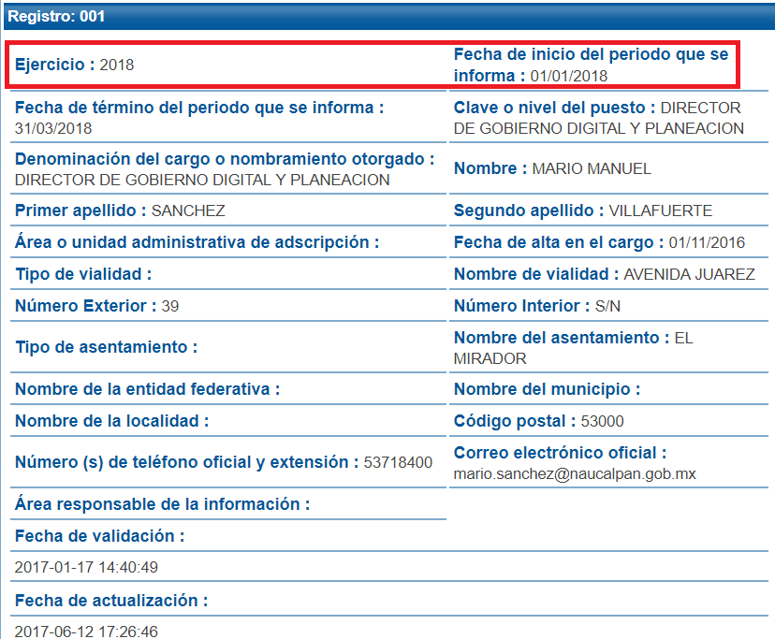

- Por lo que de haber concluido el servidor público de referencia su cargo a Director de Gobierno Digital y Planeación, naturalmente debió ser en el ejercicio fiscal 2018 y consecuentemente, presentar su declaración de conclusión del encargo en términos de la Ley de Responsabilidades Administrativas del Estado de México y Municipios.

- Por lo anteriormente expuesto y fundado, este ÓRGANO GARANTE emite los siguientes:

R E S O L U T I V O S
PRIMERO. Se SOBRESEE el recurso de revisión número 03078/INFOEM/IP/RR/2018 por quedarse sin materia en términos del Considerando TERCERO de la presente resolución.

SEGUNDO. REMÍTASE a través del Sistema de Acceso a la Información Mexiquense (SAIMEX) la presente resolución al Titular de la Unidad de Transparencia del SUJETO OBLIGADO.

TERCERO. Notifíquese a ------------------------------------------------ la presente resolución y el informe justificado.

CUARTO. Se hace del conocimiento de ------------------------------------------- que, de conformidad con lo establecido en el artículo 196 de la Ley de Transparencia y Acceso a la Información Pública del Estado de México y Municipios, en caso de que considere que la resolución le cause algún perjuicio podrá impugnarla vía juicio de amparo en los términos de las leyes aplicables.

ASÍ LO RESUELVE, POR UNANIMIDAD DE VOTOS, EL PLENO DEL INSTITUTO DE TRANSPARENCIA, ACCESO A LA INFORMACIÓN PÚBLICA Y PROTECCIÓN DE DATOS PERSONALES DEL ESTADO DE MÉXICO Y MUNICIPIOS, CONFORMADO POR LOS COMISIONADOS ZULEMA MARTÍNEZ SÁNCHEZ; EVA ABAID YAPUR; JOSÉ GUADALUPE LUNA HERNÁNDEZ; JAVIER MARTÍNEZ CRUZ EMITIENDO VOTO PARTICULAR Y LUIS GUSTAVO PARRA NORIEGA EN LA TRIGÉSIMA SÉPTIMA SESIÓN ORDINARIA CELEBRADA EL DÍA DIEZ DE OCTUBRE DE DOS MIL DIECIOCHO, ANTE EL SECRETARIO TÉCNICO DEL PLENO ALEXIS TAPIA RAMÍREZ.
Zulema Martínez Sánchez
Comisionada Presidenta
(Rúbrica)

Eva Abaid Yapur  Comisionada  (Rúbrica) | José Guadalupe Luna Hernández  Comisionado  (Rúbrica)
Javier Martínez Cruz  Comisionado  (Rúbrica) | Luis Gustavo Parra Noriega  Comisionado  (Rúbrica)
Alexis Tapia Ramírez
Secretario Técnico del Pleno
(Rúbrica)

Esta hoja corresponde a la resolución de diez de octubre de dos mil dieciocho, emitida en el recurso de revisión 03078/INFOEM/IP/RR/2018

